Code procédure : PRO 224 | VERSION N°1

MODE D'EMPLOI — DIRECTION

OBJECTIFS
Lire l'état de l'entrepôt en quatre chiffres, et savoir ce que chacun engage.
Poser trois questions à l'écran sans passer par personne : où sont les cabines, qu'est-ce qui bloque, qu'est-ce qui dort.

DESTINATAIRES
Direction générale et direction industrielle.



N° Ed. | Date | Description des modifications | Rédigé par | Vérifié par | Approuvé par
1 | 27/08/26 | Création | LG | VH | —

1. CE QUE FAIT LE WMS, EN UNE PAGE
L'application s'ouvre dans un navigateur, à la même adresse depuis un téléphone ou depuis un poste ; elle ne s'installe pas. La mise en page suit la largeur de l'écran : cinq onglets en bas sur un téléphone, un menu à gauche sur un ordinateur. Mêmes données, mêmes écrans.
Une cabine entre dans le système quand quelqu'un photographie la fiche papier collée dessus. Tout ce qui lui arrive ensuite est enregistré, daté : rangement dans une travée, changement d'état, départ de l'entrepôt. Le WMS répond donc à deux questions, et il y répond à la seconde près :
- Où est cette cabine, maintenant.
- Que lui est-il arrivé, depuis son entrée.
Ce qui fait la fiabilité de l'ensemble tient en une phrase : le journal des mouvements est la source, et il ne se réécrit pas. Les listes et les chiffres affichés sont reconstruits à partir de lui. Une erreur ne s'efface pas, elle se corrige par un mouvement supplémentaire qui reste visible.

2. LES QUATRE CHIFFRES
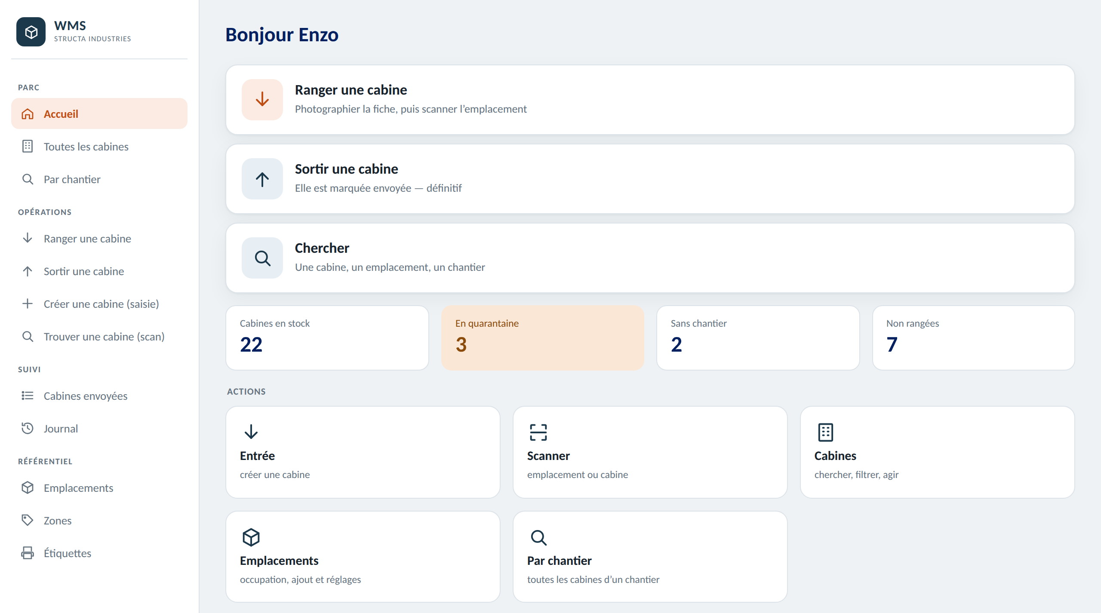
L'écran d'ouverture. Chaque chiffre est cliquable et donne la liste des cabines qu'il compte.
Le chiffre | Ce qu'il dit de l'entreprise
Cabines en stock | Le capital immobilisé dans l'entrepôt. Sa tendance sur quelques semaines vaut mieux que sa valeur d'un jour.
En quarantaine | De la production à reprendre. Chaque unité est un coût déjà engagé qui ne peut pas être facturé en l'état.
Sans chantier | Des cabines qu'aucune commande ne réclame encore. Elles ne peuvent pas sortir : le système refuse tout départ sans numéro de chantier.
Non rangées | Des cabines hors des racks — dans l'atelier, dans une allée. Elles occupent de la surface et sont introuvables pour qui les cherche. Ce chiffre doit revenir à zéro.
Les trois derniers chiffres se lisent ensemble : ils comptent ce qui empêche l'entrepôt de tourner, chacun pour une raison différente.

3. TROIS QUESTIONS, TROIS ÉCRANS
Reste-t-il de la place ?
Rack par rack, le WMS compte les travées ENTIÈREMENT libres — et non les places isolées. La distinction n'est pas cosmétique : les cabines n'ont pas la même taille, et trois places libres dispersées n'accueillent pas ce qu'accueille une travée vide. C'est ce chiffre qui annonce une saturation.
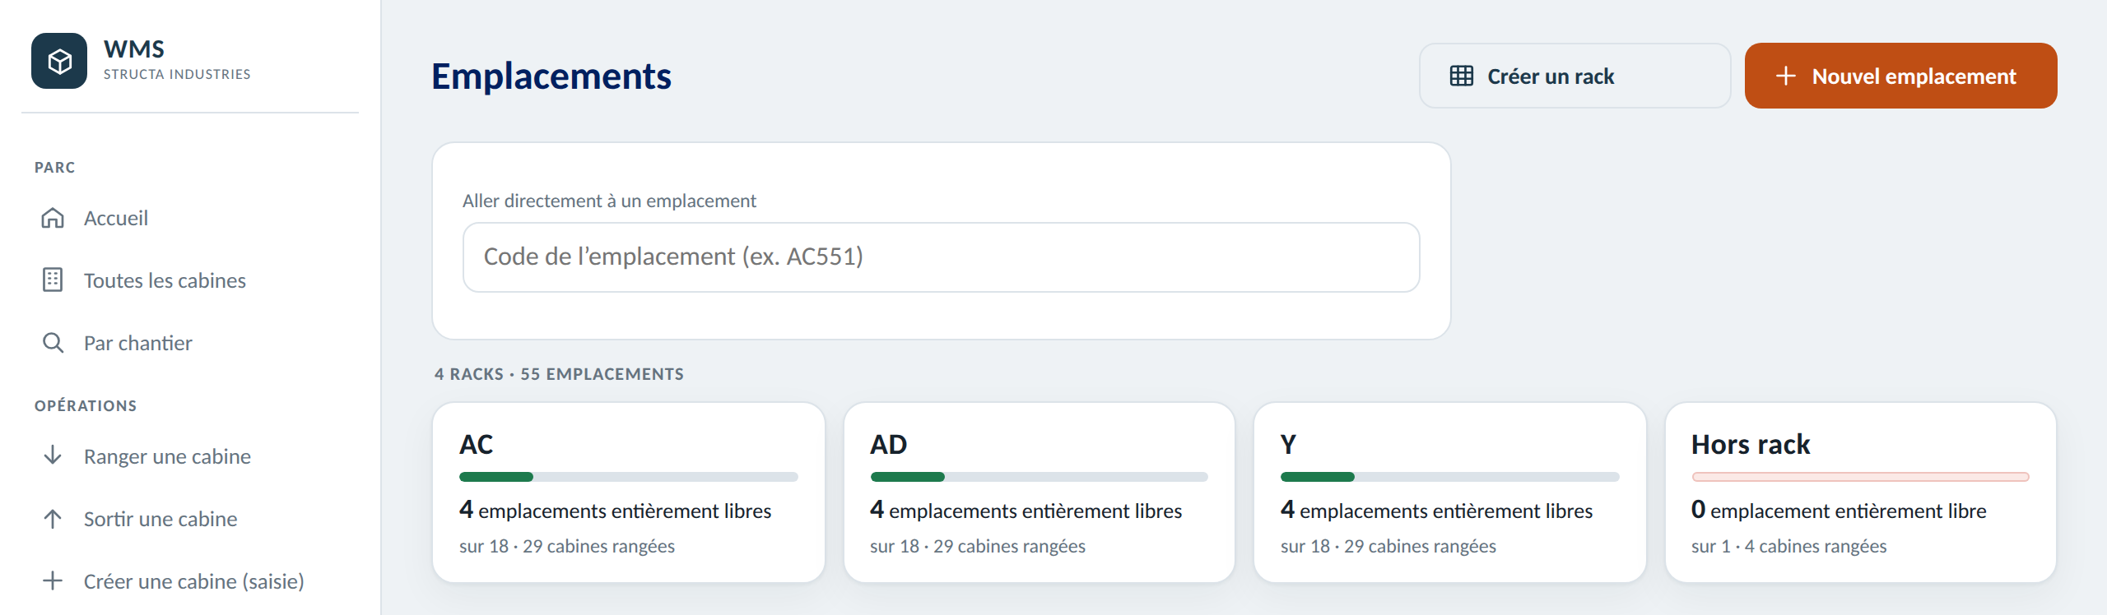
La capacité réellement disponible, rack par rack.
Qu'est-ce qui dort ?
Une cabine « sans mouvement » n'a connu aucun événement depuis plus de sept jours — le seuil est réglable à 15, 30 ou 60. Ce ne sont pas des cabines en attente : ce sont des cabines oubliées.
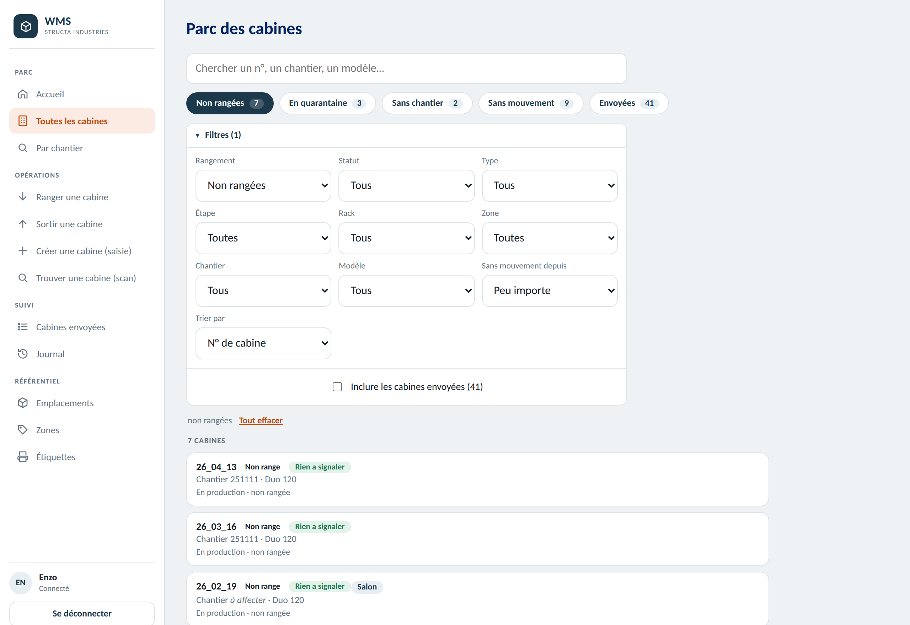
L'onglet Parc et ses filtres rapides, chacun annonçant combien de cabines il ramène.
Qu'est-il arrivé à celle-ci ?
La fiche d'une cabine donne sa position, son état, et l'historique complet de sa vie dans l'entrepôt — chaque ligne datée. C'est ce qui permet de répondre à un client, ou de trancher un litige, sans convoquer personne.
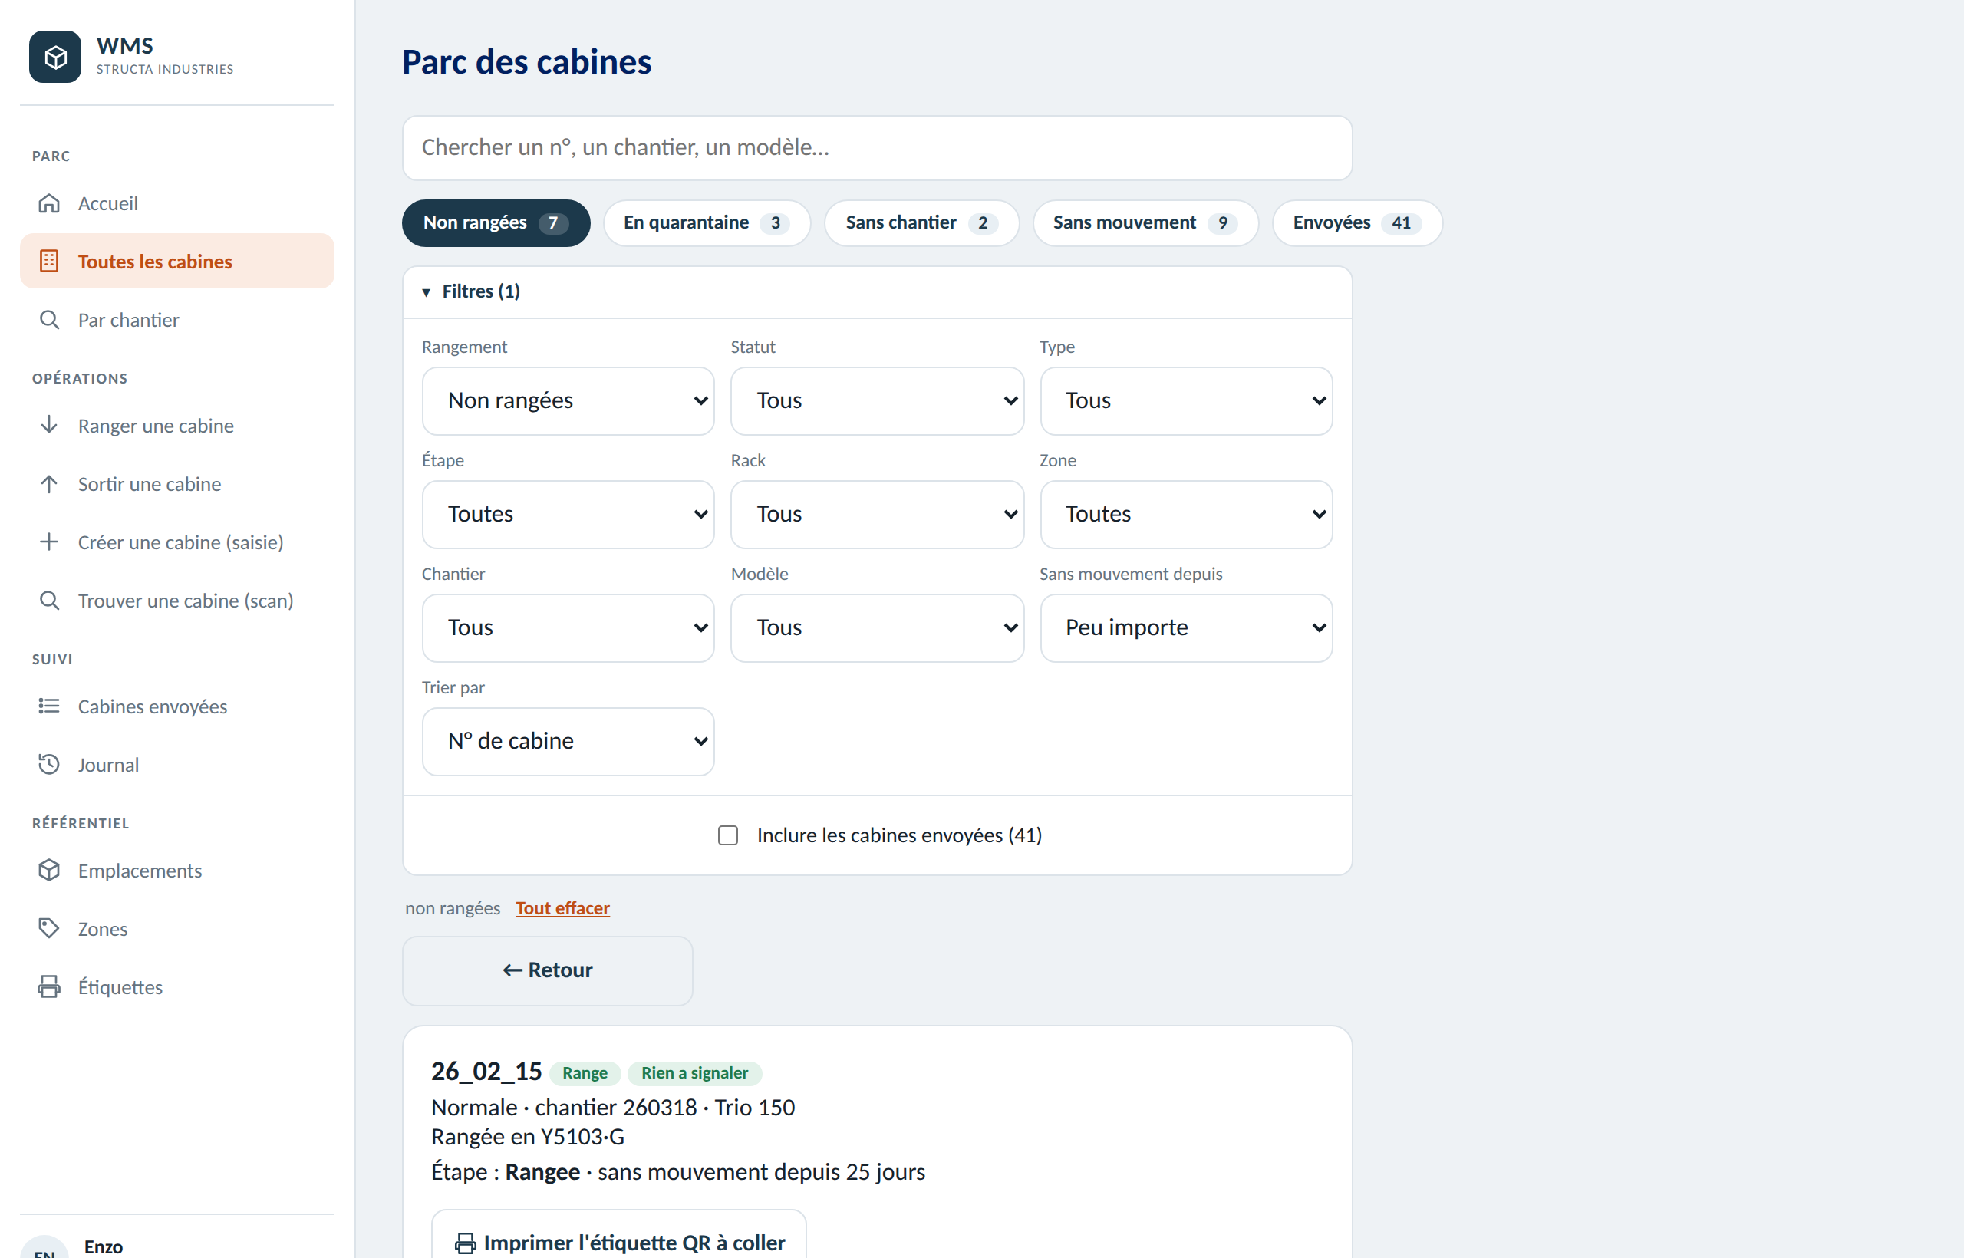
Une fiche et son historique.

4. LES MÊMES CHIFFRES, DEPUIS UN TÉLÉPHONE
Aucune installation, aucune application à télécharger : la même adresse dans le navigateur du téléphone. C'est utile en déplacement ou dans l'atelier, où l'écran répond plus vite qu'une question posée à quelqu'un.

4.1 L'accueil
- Les quatre chiffres, cliquables : chacun ouvre la liste qu'il annonce.
- En dessous, les mêmes destinations que dans le menu de gauche du poste.
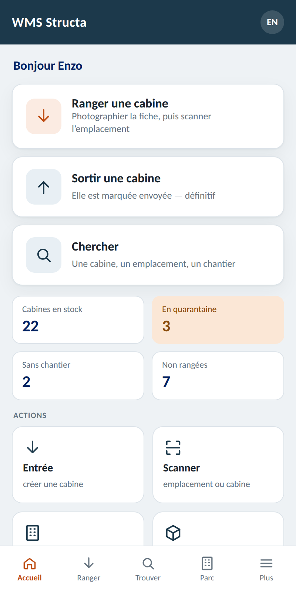

4.2 La place disponible
- Un pavé par rack, avec le nombre de travées entièrement libres.
- C'est l'écran de la question « est-ce qu'on sature ? ».
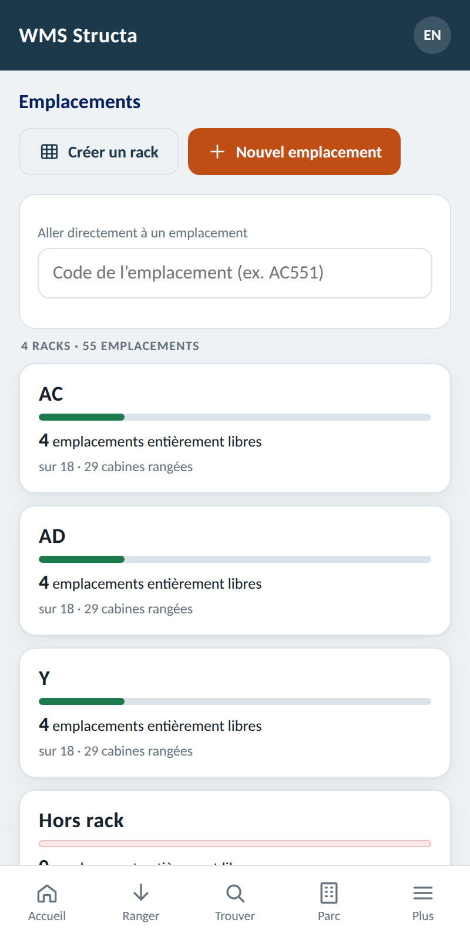

5. CE QUE LE SYSTÈME GARANTIT — ET CE QU'IL NE FAIT PAS
Il garantit | Il ne fait pas
Qu'aucune cabine ne quitte l'entrepôt sans être rattachée à une commande. | Aucune prévision, aucun réapprovisionnement : il décrit l'état présent, il ne planifie rien.
Qu'une place occupée ne peut pas l'être deux fois. | Aucun contrôle physique : une cabine déplacée sans être scannée reste enregistrée à son ancienne place.
Qu'un départ demande une confirmation explicite lorsqu'un défaut est signalé sur la cabine. | Aucune notion de délai promis : « sans mouvement depuis N jours » mesure l'immobilité, pas un retard sur un engagement client.
Que rien ne disparaisse du journal — y compris les corrections et les suppressions de saisie. | Aucun choix d'emplacement à la place de l'opérateur : c'est le cariste qui décide où poser.
Les gestes de terrain et les écrans détaillés font l'objet des modes d'emploi PRO 220 à PRO 223, un par métier.

